天津市滨海新区殡葬服务设施专项规划

（2021-2035年）

（征求意见稿）

2021年12月

# 一、规划范围与期限

本规划范围为天津市滨海新区行政辖区。

本规划期限为2021年至2035年。其中，近期为2021年至2025年；远期为2026年至2035年。

# 二、规划原则与目标

**规划原则：**尊重现状，合理布局；适度前瞻，长效发展；完善体系，提升服务；城乡统筹，方便群众；尊重传统，多元供给。

**规划目标：**以满足人民群众殡葬服务需求为根本出发点，按照滨海新区城市发展要求，建立和完善覆盖城乡的层级清晰、布局合理、结构优化、功能齐全的殡葬服务设施体系。

# 三、规划设施体系

健全三类殡葬服务设施和两级殡葬服务体系。本规划殡葬服务设施包括殡仪馆、经营性公墓、公益性墓地、公益性骨灰堂、回民公墓和殡仪服务中心（站）。

# 四、殡葬服务设施布局规划

## （一）殡仪馆及殡仪服务中心

规划殡仪馆共5处，其中现状保留4处、新建1处，均为区属殡仪馆，满足规划期末人口火化量需要。

规划殡仪服务中心1处，为现状保留塘沽第二殡仪馆。

## （二）经营性公墓

规划经营性公墓共3处，其中现状保留2处、迁建1处，均为区属经营性公墓。

按照《天津市殡葬管理条例实施办法》要求，不再新增经营性公墓。

## （三）公益性墓地

为强化土地集约节约利用、减少乡村地区设施散点，取消现有2处公益性墓地，不规划公益性墓地。

## （四）公益性骨灰堂

市级层面，将中塘镇镇公益性骨灰堂提升为市级公益性骨灰堂。

乡镇级层面，规划乡镇级公益性骨灰堂共7处，其中现状保留3处，新建4处。

村级层面，规划村级公益性骨灰堂共10处，均为现状保留。

原则上每个乡镇（街道）建设1处骨灰堂，地域面积较小，人口数量较少（不足4万）的乡镇（街道）可采取与相邻乡镇（街道）联建的方式建设。为便于规范管理，节约集约用地，原则上不再新建村级公益性骨灰堂。

## （五）回民公墓

规划回民公墓共4处，均为现状保留；2处为区级回民公墓、2处为现状保留村级回民公墓。

不再新增村级回民公墓，现状保留村级回民公墓不再进行改扩建。

## （六）殡仪服务站

原则上各涉农的乡镇、街道可建设至少1处乡镇级殡仪服务站。具备悼念、守灵等功能的市、区级殡仪服务设施已覆盖的乡镇、街道不再新增乡镇（街道）级殡仪服务站。。

## （七）预留发展空间

在官港原琦盛地块预留1处殡葬服务设施用地，用地面积约10.8公顷。

# 五、设施建设标准

## （一）殡仪馆

按照《殡仪馆建设标准》（建标181-2017）设计，并依托殡仪馆配建提供集中守灵的殡仪服务功能建筑。

## （二）公墓

|  |  |  |
| --- | --- | --- |
| **设施类别** | **单穴占地**  **（不含公共绿化和道路用地）** | **设施总规模** |
| 经营性公墓 | ≤1平方米 | —— |
| 公益性墓地 | ≤0.8平方米 | 区级不超过33.5公顷  乡镇（街道）级不超过3.5公顷  村级不超过0.7公顷 |
| 回民公墓 | 单人墓≤4平方米；  双人墓≤6平方米 | —— |

## （三）公益性骨灰堂

|  |  |  |
| --- | --- | --- |
| **设施类别** | **格均占地**  **（不含公共绿化和道路用地）** | **格均建筑面积（不含公共绿化和道路用地）** |
| 公益性骨灰堂 | ≤0.33平方米 | ≤0.25平方米 |

# 六、近期建设计划

## （一）加快市、区级殡葬服务设施建设

## 1、改扩建市级中塘骨灰堂，位于万家码头，用地面积约23.33公顷。

## 2、新建滨海新区殡仪馆，位于宁车沽，用地面积约25公顷。

## 3、迁建大港万寿园，将大港万寿园迁建至官港原琦盛用地南侧，总用地面积约13.33公顷，注意避让铁路永久生态保护区。

## （二）推动乡镇级殡葬服务设施建设

1、新建新城镇乡镇级公益性骨灰堂，位于原琦盛地块北侧，用地面积约3.9公顷。

2、新建古林街乡镇级公益性骨灰堂，用地面积约3.33公顷。

3、完善殡仪服务站体系建设。

**附图：**

**（一）殡仪馆及殡仪服务中心规划布局图**

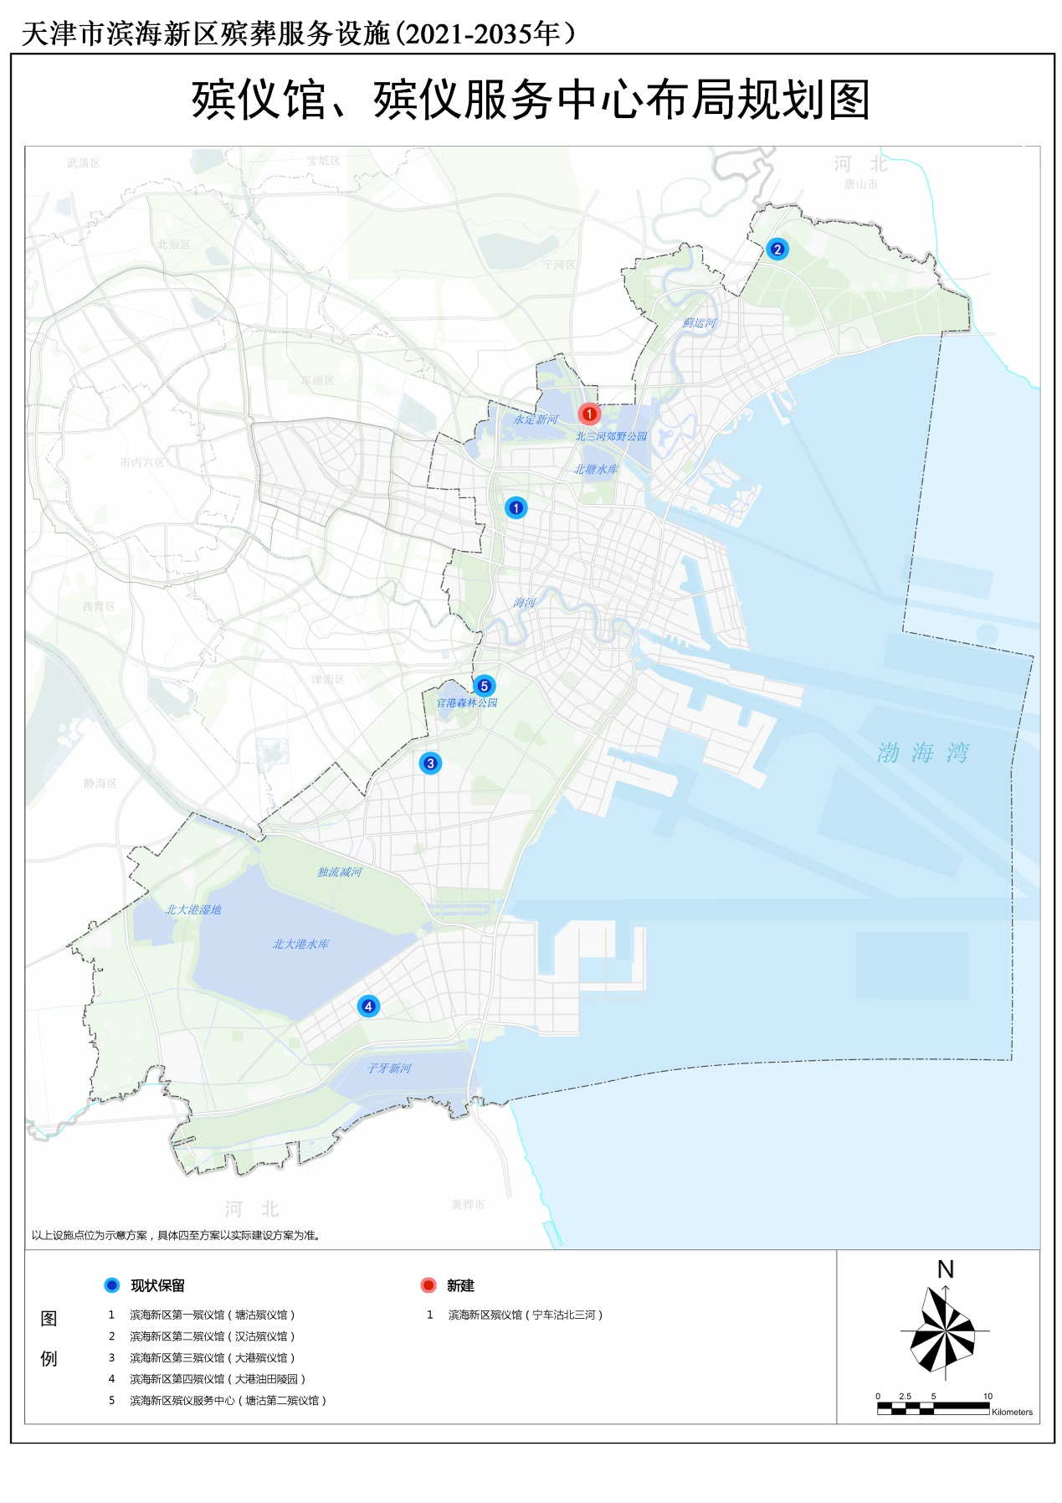

**（二）经营性公墓规划布局图**

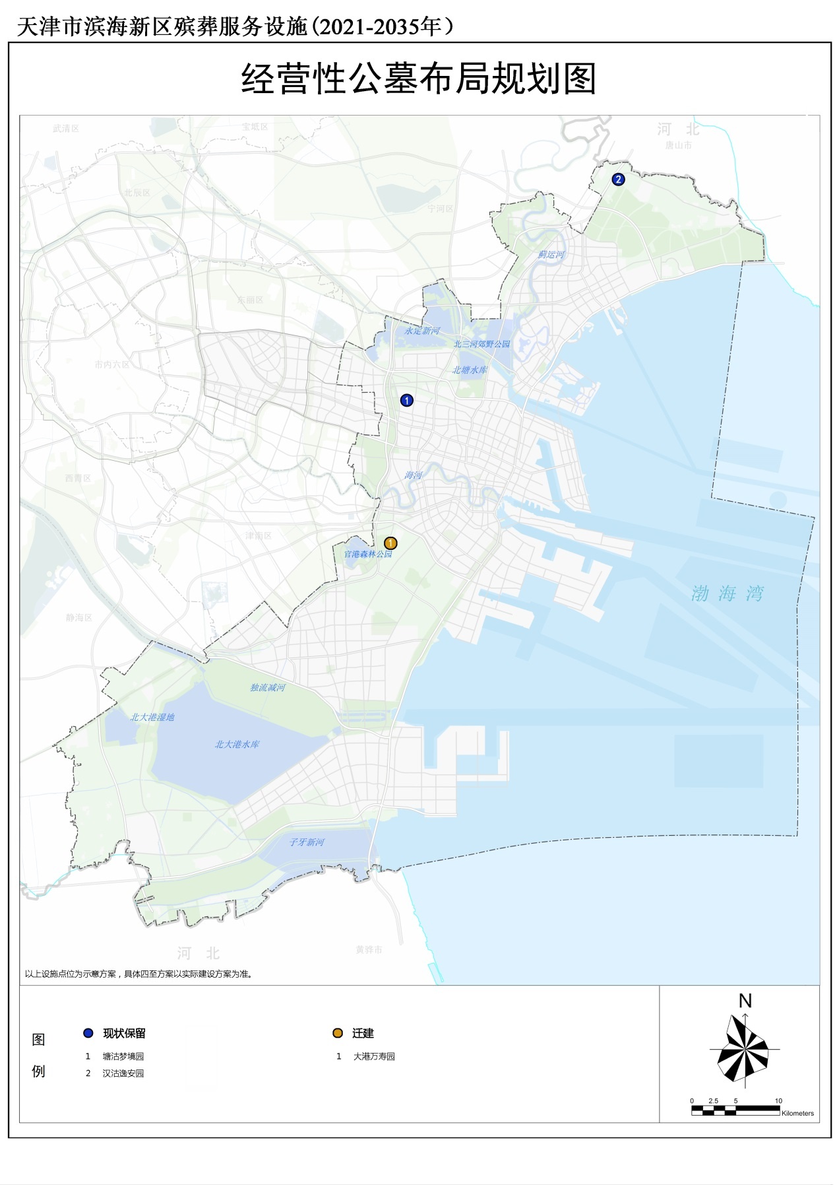

**（三）回民公墓规划布局图**

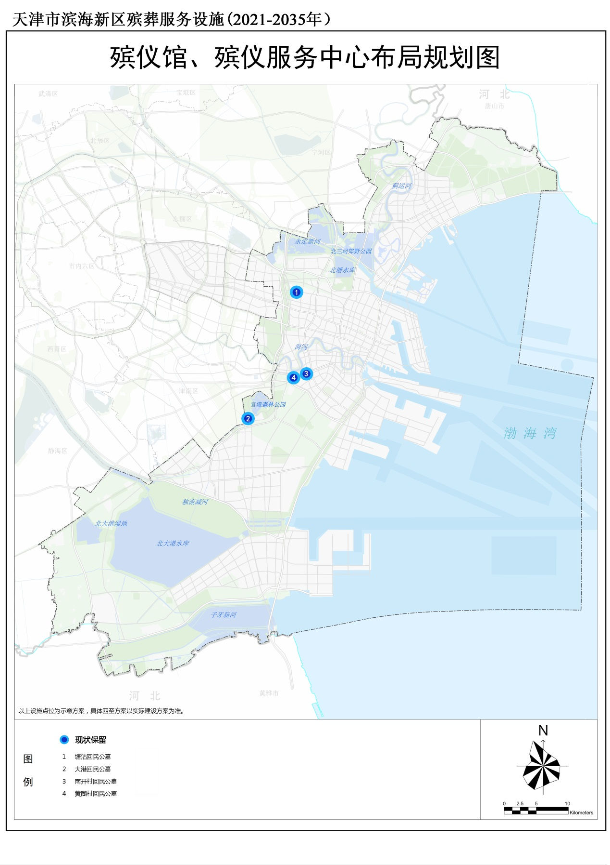

**（四）公益性规划布局图**

